Сколько раз ударю в бубен - столько раз дрова разрубим!
И.п. стоя, ног на ширине плеч,
Руки в замок вверх,
Резкие наклоны вперед- назад
Сколько черточек до точки - столько встанем на носочки!

Сколько черточек до точки - столько встанем на носочки!

Сколько черточек до точки - столько встанем на носочки!

Сколько черточек до точки - столько встанем на носочки!

Сколько покажу кружков - столько выполним прыжков!

Сколько покажу кружков - столько выполним прыжков!

Сколько покажу кружков - столько выполним прыжков!

Сколько покажу кружков - столько выполним прыжков!

Наклонись столько раз - сколько кисточек у нас!
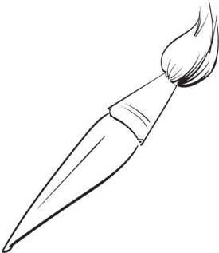
Наклонись столько раз - сколько кисточек у нас!
Наклонись столько раз - сколько кисточек у нас!
Наклонись столько раз - сколько кисточек у нас!
Сколько точек будет в круге, столько раз поднимем руки!

\

\
Сколько точек будет в круге, столько раз поднимем руки!

\

\
Сколько точек будет в круге, столько раз поднимем руки!

\

\
Сколько покажу кружков - столько выполним прыжков!

Наклонись столько раз - сколько кисточек у нас!
Сколько черточек до точки - столько встанем на носочки!

Сколько точек будет в круге, столько раз поднимем руки!

\

\

